**МІНІСТЕРСТВО ОСВІТИ І НАУКИ УКРАЇНИ**

**НАЦІОНАЛЬНИЙ УНІВЕРСИТЕТ ВОДНОГО ГОСПОДАРСТВА ТА ПРИРОДОКОРИСТУВАННЯ**

**Кафедра комп’ютерних наук та прикладної математики**

**Курсова робота**

з дисципліни «Програмування»

на тему:

**«Комп'ютерна система для моніторингу вільних пільгових місць в маршрутних таксі»**

**Виконав:** студент ННІАКОТ

групи ІПЗ-21

Ящук В. П.

**Керівник:** к.т.н., доцент

Жуковський В.В.

Рівне 2023

# Зміст

**Вступ 3**

**1. ЖИТТЄВИЙ ЦИКЛ РОЗРОБЛЮВАЛЬНОГО ПРОГРАМНОГО ПРОДУКТУ 5**

1.1. Аналіз 5

1.1.1 Ідея розробки та предметна область 5

1.1.2. Функціональні можливості та постановка вимог 5

1.2 Проектування 6

1.2.1. Вибір середовища реалізації 6

1.2.2. Модель компонентів 6

1.2.3.Пояснення коду 8

1.3 Тестування 13

1.3.1. Вигляд пристрою 14

1.4 Впровадження 16

**2. ІНСТРУКЦІЇ ІЗ ВИКОРИСТАННЯ 17**

**Висновки 18**

**Додаток 1. Лістинг коду проекту 19**

**СПИСОК ВИКОРИСТАНОЇ ЛІТЕРАТУРИ: 23**

# Вступ

У сучасному світі, де інформаційні технології мають значний вплив на різні аспекти людського життя, використання комп'ютерних систем стає необхідністю для покращення якості послуг та зручності в масовому транспорті.

Одним з важливих аспектів є контроль та моніторинг вільних пільгових місць в маршрутках, що дозволяє забезпечити комфортні умови перевезення для пасажирів, які мають право на безкоштовну проїзд.

В даному контексті, розробка та впровадження комп'ютерної системи для моніторингу вільних пільгових місць є актуальною та важливою задачею, що сприятиме покращенню якості масового транспорту та забезпеченню гідного рівня обслуговування пасажирів.

У зв'язку з цим, дана проблема вимагає детального дослідження та розробки ефективних технологій для створення комп'ютерної системи, що забезпечить точний та швидкий моніторинг вільних пільгових місць в маршрутках.

**Мета та завдання проекту:**

1. розробити бачення проекту, визначити функціональні та технічні можливості системи;
2. підібрати необхідні компоненти;
3. скласти модель з компонентів;
4. написання кодової складової;
5. провести тестування та випробування системи в реальних виробничих умовах.

**Представлена комп’ютерна система повинна володіти наступними функціональними можливостями:**

* додавання карти в масив;
* видалення карти з масиву;
* вивід кількості наявних карт на світлові індикатори;

**Текст роботи складається із наступних частин:**

Перша частина даного документа пропонує інформацію щодо ключових етапів розробки даного програмного продукту, включаючи процес розробки бачення проекту, визначення вимог, а також процес впровадження продукту в експлуатацію. Друга частина даного документа містить інструкції, які пов'язані з експлуатацією цього програмного продукту.

# 1. ЖИТТЄВИЙ ЦИКЛ РОЗРОБЛЮВАЛЬНОГО ПРОГРАМНОГО ПРОДУКТУ

## 1.1. Аналіз

### 1.1.1 Ідея розробки та предметна область

Ідеєю розроблювального програмного продукту є створення веб-системи, яка дозволила моніторити кількість вільних пільгових місць у маршрутці. Система повинна надавати можливість зчитування чипів та виводити їх кількість. Першочергово для даної задачі є підбір компонентів.

Дана система не буде розміщуватися в інтернеті, а буде безпосередньо розташована в маршрутних таксі. Доступ до системи відбуватиметься за допомогою програми «Arduino IDE», якщо потрібно буде внести зміни.

Розроблювальний продукт задовольнить потреби користувачів, якими будуть здебільшого пільговики та водії маршрутних таксі. Які для зручності використовуватимуть дану систему.

### 1.1.2. Функціональні можливості та постановка вимог

***Вимоги:***

1. Зчитування даних з карт;
2. занесення та вилучення даних з своєрідної пам’яті;
3. вивід кількості наявних карт на світлодіоди.

Функціональні можливості даного проекту, дозволяють бачити кількість карт, які занесені в масив [1].

## 1.2. Проектування

### 1.2.1. Вибір середовища реалізації

**Середовище розробки:** Arduino IDE

Мова програмування: C++

Технологія: кросплатформова технологія Java

Версія: Arduino 1.8.19

При розробці були використанні такі компоненти [2]:

* Arduino UNO
* RFID RC522
* Світлодіоди
* USB type B
* Макетна плата без паяння SYB-170
* Перемички мама-тато, тато-тато

### 1.2.2. Модель компонентів

Модель компонентів розроблюваної системи можна поділити на дві частини: схематичну та практичну.

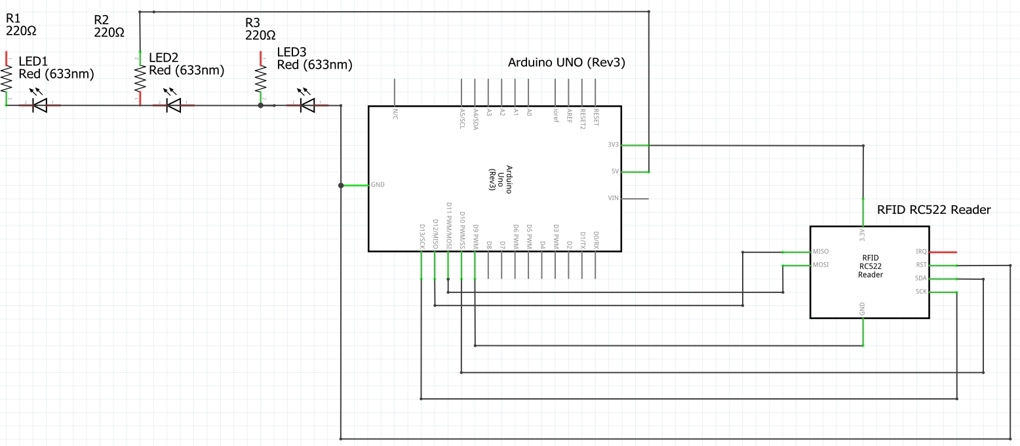*Рисунок 1. Схематична модель проекту*

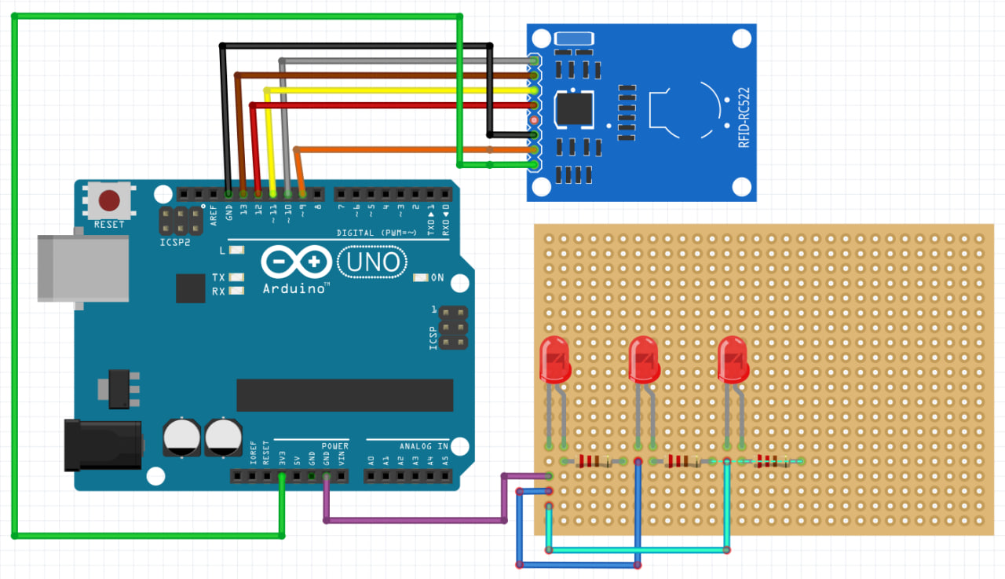

*Рисунок 2. Практична модель проекту [3]*

### 1.2.3.Пояснення коду

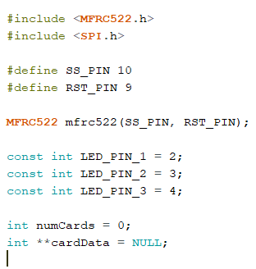

*Рисунок 3. Фрагмент коду №1*

У цьому розділі ми підключаємо необхідні бібліотеки і визначаємо піни для зв’язку з модулем RC522. Також оголошуємо змінні для підрахунку кількості картор(numCards) та багатовимірний масив CardData для зберігання даних карток.

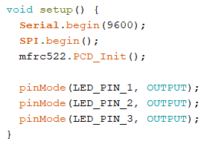

*Рисунок 4. Фрагмент коду №2*

У функції «setup()» ми налаштовуємо послідовний порт (Serial) для виводу даних, ініціалізуємо SPI та налаштовуємо модуль RC522.

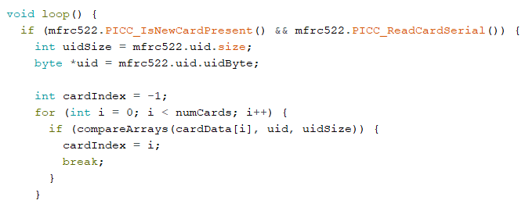*Рисунок 5. Фрагмент коду №3*

У функції «loop()» ми перевіряємо, чи присутня нова карта поблизу модуля RC522. Якщо так, то отримуємо розмір та значення UID карти і шукаємо відповідну карту в масиві «cardData» за допомогою функції «compareArrays()».

## 

*Рисунок 6. Фрагмент коду №4*

Якщо карту не знайдено у масиві, ми створюємо новий багатовимірний масив «newData» збільшеного розміру, копіюємо дані з «cardData» до «newData», додаємо нову карту з UID до «newData», оновлюємо значення «numCards» та змінюємо стан відповідного світлодіода.

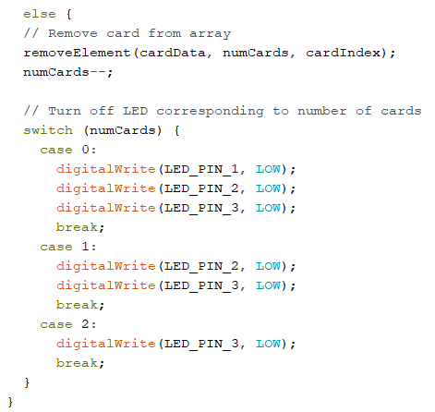

*Рисунок 7. Фрагмент коду №5*

У протилежному випадку, якщо карта знайдена у масиві, ми видаляємо її з «cardData», оновлюємо значення «numCards», та змінюємо стан відповідного світлодіода.

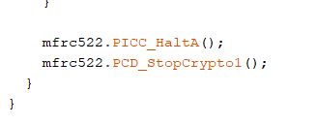

*Рисунок 8. Фрагмент коду №6*

В кінці «loop()» ми призупиняємо зв’язок з картою.

## 

*Рисунок 9. Фрагмент коду №7*

Функція «compareArrays()» порівнює два масиви цілих чисел та байтів та повертає «true», якщо вони ідентичні, або «false» - якщо вони відрізняються.

## 

*Рисунок 10. Фрагмент коду №8*

Функція «removeElements()» видаляє елемент з багатовимірного масиву, зсуваючи всі наступні елементи на одну позицію вліво.

## 

## 1.3. Тестування

Завершальним етапом розробки представленої моделі був етап тестування, на якому, зокрема, здійснювалася перевірка роботи її функціоналу.

В результаті тестування було виявленно і виправлено ряд помилок «багів», тому можна запевнитися, що розроблена комп'ютерна-система для моніторингу вільних пільгових місць в маршрутці працюватиме надійно і успішно виконуватиме поставлені для неї задачі.

Одним з основних «багів», було неправильне зберігання коду і вивід кількості карток на світлодіоди. Рішенням було - спрощення за допомогою функцій «if», циклів «for», та уникнення «string» .

### 

### 1.3.1. Вигляд пристрою

### 

*Рисунок 11. Загальний вигляд пристрою*

## 

*Рисунок 12. З’єднання між собою світлодіодів №1*

## 

*Рисунок 13. З’єднання між собою світлодіодів №2*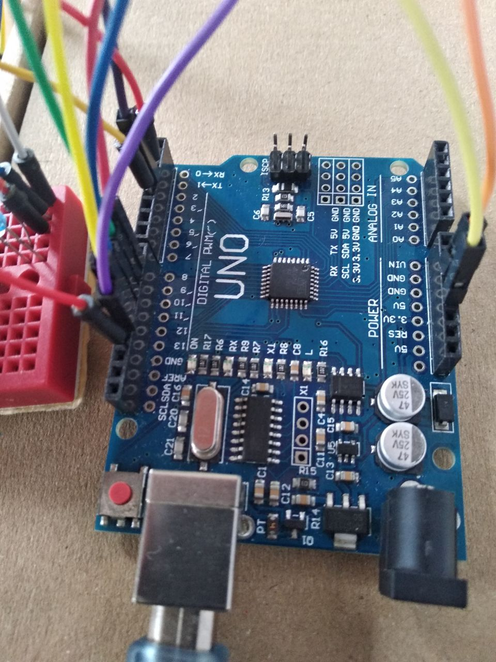

*Рисунок 14. З’єднання з Arduino UNO*

## 1.4. Впровадження

Етап впровадження та супроводу є одними із останніх та найбільш важливих ланок життєвого циклу програмного продукту, оскільки успішність та майбутнє розробки, залежить від результатів, отриманих на цьому етапі. Передбачається, що з часом функціонал комп'ютерної системи буде модернізовуватиметься та її можна буде використовувати у маршрутних таксі.

Для подальшого впровадження і застосування даного пристрою, потрібно провести ряд перемовин з перевізниками. Презентувати даний пристрій, показати його переваги над старою системою видачі карток. Провести розрахунки, скільки часу буде зекономлено.

# 2. ІНСТРУКЦІЇ ІЗ ВИКОРИСТАННЯ

Розроблене комп'ютерна система представляє собою модель, яка складається з компонентів, описаних вище.

***Щоб почати користуватись її функціоналом, потрібно:***

1. Під'єднати USB type B до мережі живлення(можна й до павербанку);
2. піднести по черзі наявні карти з чипами до RFID модуля;
3. якщо ви віддаєте карту з чипом, то повторно піднесіть даний чип до RFID модуля, щоб зменшити кількість чипів на світлодіодній панелі;
4. якщо вам повернули карту з чипом, то повторно піднесіть даний чип до RFID модуля, щоб збільшити кількість чипів на світлодіодній панелі.

# Висновки

В процесі розробки комп'ютерної системи моніторингу вільних пільгових місць в маршрутці було вирішено поставлені задачі та вимоги.

***Під час розробки комп'ютерної системи було вирішено наступні основні завдання:***

* зчитування даних з карток;
* занесення даних в масив;
* видалення даних з масиву;
* вивіт на світлодіоди кількість карток в масиві.

Із наступним прототипом планується реалізувати такий функціонал:

* вивід тексту про наявність вільних місць за допомогою світлодіодного табла;
* наявність корпусу.

# Додаток 1. Лістинг коду проекту

Typical pin layout used:

* -----------------------------------------------------------------------------------------

* MFRC522 Arduino Arduino Arduino Arduino Arduino

* Reader/PCD Uno/101 Mega Nano v3 Leonardo/Micro Pro Micro

* Signal Pin Pin Pin Pin Pin Pin

* -----------------------------------------------------------------------------------------

* RST/Reset RST 9 5 D9 RESET/ICSP-5 RST

* SPI SS SDA(SS) 10 53 D10 10 10

* SPI MOSI MOSI 11 / ICSP-4 51 D11 ICSP-4 16

* SPI MISO MISO 12 / ICSP-1 50 D12 ICSP-1 14

* SPI SCK SCK 13 / ICSP-3 52 D13 ICSP-3 15

*

* More pin layouts for other boards can be found here: https://github.com/miguelbalboa/rfid#pin-layout

*/

#include <MFRC522.h>

#include <SPI.h>

#define SS_PIN 10

#define RST_PIN 9

MFRC522 mfrc522(SS_PIN, RST_PIN);

const int LED_PIN_1 = 2;

const int LED_PIN_2 = 3;

const int LED_PIN_3 = 4;

int numCards = 0;

int **cardData = NULL;

void setup() {

Serial.begin(9600);

SPI.begin();

mfrc522.PCD_Init();

pinMode(LED_PIN_1, OUTPUT);

pinMode(LED_PIN_2, OUTPUT);

pinMode(LED_PIN_3, OUTPUT);

}

void loop() {

if (mfrc522.PICC_IsNewCardPresent() && mfrc522.PICC_ReadCardSerial()) {

int uidSize = mfrc522.uid.size;

byte *uid = mfrc522.uid.uidByte;

int cardIndex = -1;

for (int i = 0; i < numCards; i++) {

if (compareArrays(cardData[i], uid, uidSize)) {

cardIndex = i;

break;

}

}

if (cardIndex == -1) {

// Add new card to array

int **newData = new int*[numCards + 1];

for (int i = 0; i < numCards; i++) {

newData[i] = cardData[i];

}

newData[numCards] = new int[uidSize];

for (int i = 0; i < uidSize; i++) {

newData[numCards][i] = uid[i];

}

numCards++;

delete[] cardData;

cardData = newData;

// Turn on LED corresponding to number of cards

switch (numCards) {

case 1:

digitalWrite(LED_PIN_1, HIGH);

break;

case 2:

digitalWrite(LED_PIN_2, HIGH);

break;

case 3:

digitalWrite(LED_PIN_3, HIGH);

break;

}

} else {

// Remove card from array

removeElement(cardData, numCards, cardIndex);

numCards--;

// Turn off LED corresponding to number of cards

switch (numCards) {

case 0:

digitalWrite(LED_PIN_1, LOW);

digitalWrite(LED_PIN_2, LOW);

digitalWrite(LED_PIN_3, LOW);

break;

case 1:

digitalWrite(LED_PIN_2, LOW);

digitalWrite(LED_PIN_3, LOW);

break;

case 2:

digitalWrite(LED_PIN_3, LOW);

break;

}

}

mfrc522.PICC_HaltA();

mfrc522.PCD_StopCrypto1();

}

}

bool compareArrays(int* arr1, byte* arr2, int size) {

for (int i = 0; i < size; i++) {

if (arr1[i] != arr2[i]) {

return false;

}

}

return true;

}

void removeElement(int** arr, int size, int index) {

for (int i = index; i < size - 1; i++) {

arr[i] = arr[i + 1]; }}

# 

# СПИСОК ВИКОРИСТАНОЇ ЛІТЕРАТУРИ:

1. Апаратні засобиlibre. Зчитувач RFID: що це таке, для чого він призначений, як він працює, типи тощо. URL:https://www.hwlibre.com/uk/%D0%B7%D1%87%D0%B8%D1%82%D1%83%D0%B2%D0%B0%D1%87-rfid/
2. Arduino.ua. Пошук потрібних компонентів URL:https://arduino.ua/
3. Gb.mistoboyarka.gov.ua. Робота з цифровими сигналами URL:https://gb.mistoboyarka.gov.ua/files/project/1632/documents/15120646387077_1512063065297762.pdf